北郭乡杨北郭村政务公开简介

- 杨北郭村简介。
杨北郭村位于北郭乡政府北0.5公里。全村有2个自然村，3个村民小组，317户，人口1740人，耕地1313.33亩，党员28名，两委干部7人。杨北郭村南临安楚路，交通便利，出行方便。村民以种植传统农作物为主，邻里和睦，安居乐业。
2、杨北郭村政务公开专区设在杨北郭村村民委员会大厅，专区标识清楚，电脑、桌椅等设施设备齐全、制度上墙、专人服务。
3、查阅人员可以在杨北郭村政务公开服务专区咨询查档及政府信息主动公开、依申请公开相关事项，办理流程等。
4、查阅人员如需打印、复制所需公开信息资料的，免费提供打印和复印服务。
5、本场所开放时间为法定上班时间。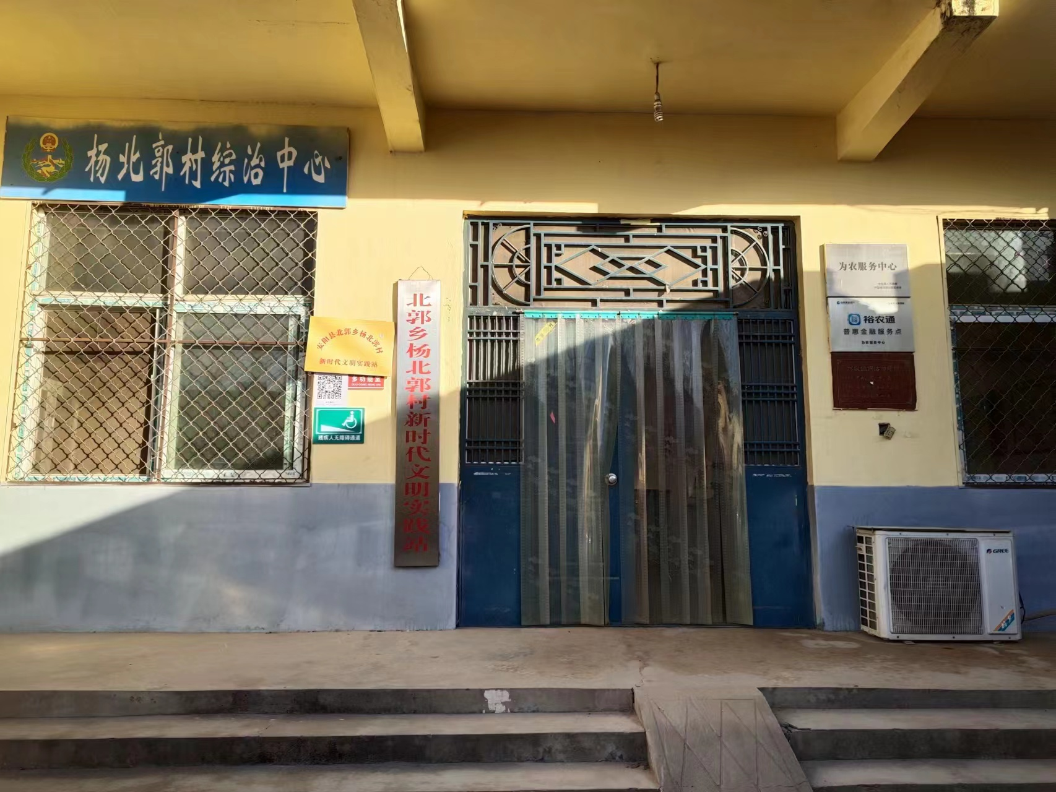
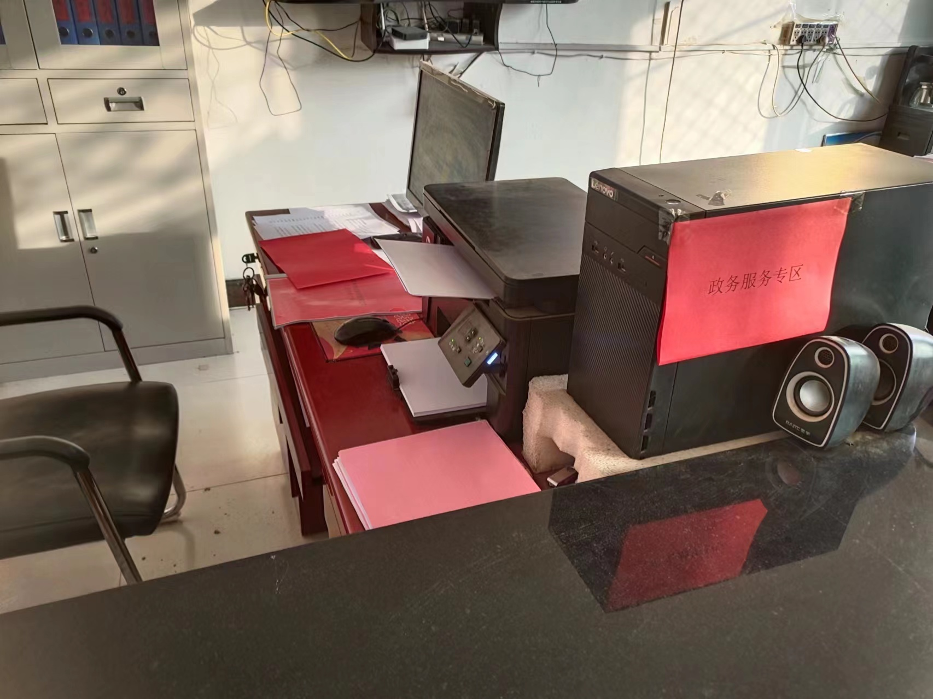

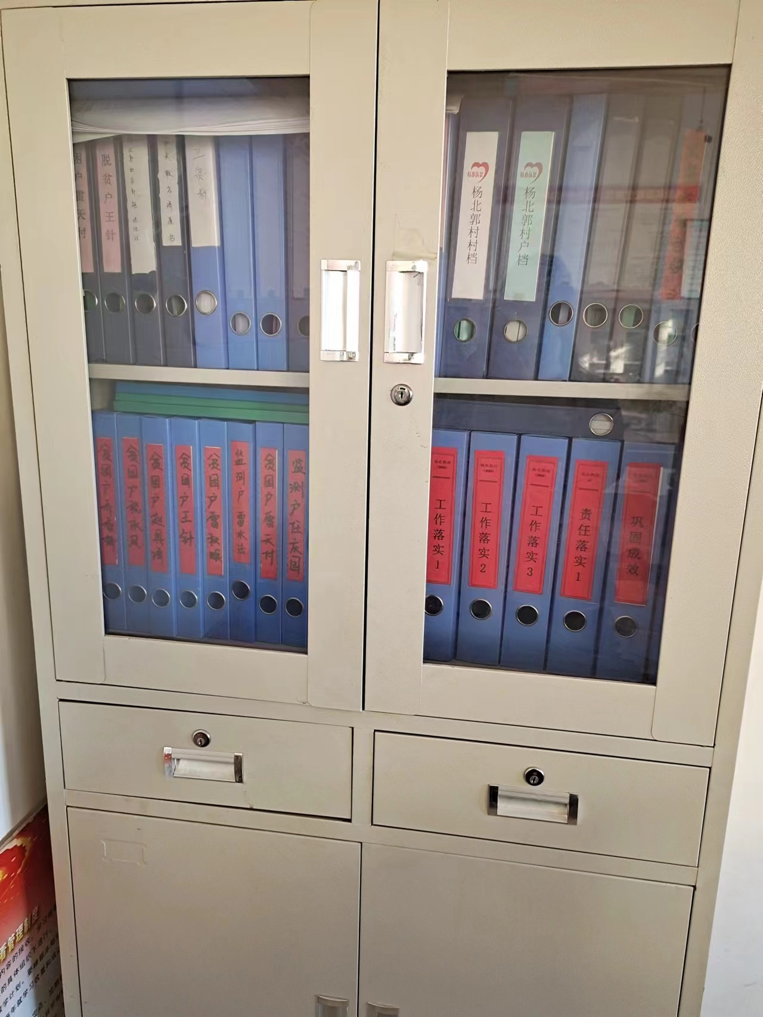

地 址：北郭乡杨北郭村村民委员会
办公时间：周一至周五
上午8:00-12:00；
下午14:30-5:30（冬）、15:00-18:00（夏）
负责人：雷海旺
联系电话：15236568180

